Akku a zöld növényzet rendbentartásához: A Metabo új kerti gépeket vezet be a piacra
Új metabo kerti program
- Nagy teljesítményű kerti gépek a kábelmentes munkavégzéshez
- Egyetlen akku a legkülönbözőbb professzionális kerti felhasználásokhoz
- Különösen a zajra érzékeny területeken alkalmazhatók jól ezek a halk készülékek

Nürtingen, 2020. november: „Nagyon keresettek az akkus sövényvágó ollóink és más gyártók termékeivel történő összehasonlításokból mindig tesztgyőztesekként kerülnek ki. Ez volt a háttere annak a döntésünknek, hogy bővítsük termékválasztékunkat a kerti szerszámok és kerti gépek területén.„ nyilatkozta Carina Frank, a Metabo termékmenedzsere. 2021. februárjában a nürtingeni székhelyű elektromos szerszámokat gyártó további hét készüléket vezet be a piacon az új, kerti készülékeket tartalmazó szortimentjén belül: egy fűnyírót, két fűkaszát, egy lombfúvót, két kézi fű,- és sövényvágót és egy háti permetezőt. Az összes gépet a nagy teljesítményű Metabo akkus technológia működteti. Ezáltal nem csupán a Metabo 18 Voltos rendszere bővül, hanem a több gyártót magában foglaló Egyesített Akkumulátor Rendszer (CAS – Cordless Alliance System) is, hiszen így a CAS program a Metabo új kerti gépprogramjának köszönhetően már több készüléket tud ajánlani a zöld növényzet rendbentartásához. A jövőben további gépekkel bővül még a választék.

Kitartó és halk
„A kerti gépes termékszegmensünk bővítésénél legfőképpen a leggyakrabban előforduló kerti alkalmazásokra és felhasználásokra koncentráltunk. Így a professzionális felhasználóknak a kertépítésnél és a tájrendezésnél egy gyártó biztosítja a kerti gépeket és más olyan elektromos szerszámokat is, amikre a hétköznapi munkákhoz szükségük van. Ráadásul ezeket a gépeket ugyanazzal az akkuval tudják működtetni.“, mondta Carina Frank. A Metabo akkus technológiája biztosítja minden készüléknél a nagy teljesítményt, aminek köszönhetően a nagy erőtartalék hosszú üzemidővel párosul. „A 18 Voltos akkuegységeink 10 Ah kapacitásukkal különösen hosszú üzemidőre képesek. A teljesítményt, az élettartamot és a robusztus felépítést illetően az összes készülék a professzionális kertépítéssel, tájépítéssel foglalkozó szakemberek számára lett kialakítva. Éppen ezeken a területeken gyakran nem csupán az elektromos aljzatok hiányoznak, hanem még a kábel is egy igen komoly kockázati tényezőt jelent. Ezért sokak számára az akkus gépek jelentik a megfelelőbb választást.“ Van egy további előnyük is: lényegesen halkabban dolgoznak mint például a benzines készülékek és ezáltal optimális választást jelentenek a zajra érzékeny lakóterületeken. Különösen igaz ez az új 18 Voltos LB 18 LTX BL akkus lombfúvóra: a pontosan beállítható fúvóerőnek köszönhetően gyorsan és precíz módon távolítja el a leveleket és a szennyeződéseket. Mindemellett pedig a 89 dB-s zajkibocsátásának köszönhetően kategóriájának leghalkabban működő készüléke.

Hosszú üzemidők nagy felületekre
Az RM 36-18 LTX BL 46 18 Voltos akkus fűnyíró nagy zöld felületeken alkalmazható és mindeközben rögtön három funkciót egyesít magában: füvet nyír és gyűjt, ezen kívül hatékonyan mulcsol a nagy területeken is, ami akár 800 m²-t is jelenthet. Ennek során a gép a motor teljesítményét mindig a fű magasságához igazítja. Így a készülék maximális üzemideje a 18 Voltos és 10 Ah-s akkuegységnek köszönhetően alacsony fű esetén 110 perc, magas fű esetén pedig 45 perc. Vannak olyan sűrű aljnövényzetek vagy olyan fűmagasság, amelyeknél ez a fűnyíró már nem boldogul. Ilyen esetekben a Metabo két 18-Voltos akkus fűkaszát kínál termékprogramjában: Az FSB 36-18 LTX BL 40 készülék az állítható kétkezes fogantyújának köszönhetően különösen alkalmas nagy felületek megmunkálásához. Az FSD 36-18 LTX BL 40 fűkasza pedig kompakt, kerek fogantyújával ideális a szűk helyeken végzett munkához. A nagy teljesítményű kefementes motorokkal könnyebb alkalmazások esetén akkutöltésenként majdnem közel két órán át lehet dolgozni. Az olyan ellenállóbb növényzeteknél, mint amilyenek például a tüskés bokrok, 45 percig működtethetők a gépek.

Ápolt zöld gyep
A precíz formára vágásra és a tiszta fűszegély kialakítására ott vannak a fű, - és sövényvágók: a 12 Voltos PowerMaxx SGS 12 Q és a 18 Voltos SGS 18 LTX Q. A felhasználó egyetlen mozdulattal átalakíthatja a fűvágót sövényvágóvá, és így biztosított a maximális rugalmasság. A tartozékként elérhető teleszkópos nyélnek köszönhetően a fűnyíróval kényelmesen lehet dolgozni függőleges helyzetben is. Az RSG 18 LTX 15 akkus háti permetezővel teljesen manuális szivattyúzás nélkül és konstans, egyenletes permetezéssel lehet felvinni a növényvédő szereket és a tápoldatokat a növényekre. A fokozatmentesen állítható munkanyomás lehetővé teszi a kipermetezett anyagmennyiség pontos adagolását és ezáltal a legnagyobb hatékonyság érhető el. Az összes készülék kapható lesz a kerti szezon indulásakor, 2021. februárjától.

Az új Metabo kerti termékválaszték készülékei:
- 18 Voltos LB 18 LTX BL 18 akkus lombfúvó
- 18 Voltos RM 36-18 LTX BL 46 akkus fűnyíró
- 18 Voltos FSB 36-18 LTX BL 40 akkus fűkasza kétkezes fogantyúval
- 18 Voltos FSD 36-18 LTX BL 40 akkus fűkasza kerek fogantyúval
- 12 Voltos PowerMaxx SGS 12 Q akkus fű,- és sövényvágó
- 18 Voltos SGS 18 LTX Q akkus fű,- és sövényvágó
- 18 Voltos RSG 18 LTX 15 akkus háti permetező

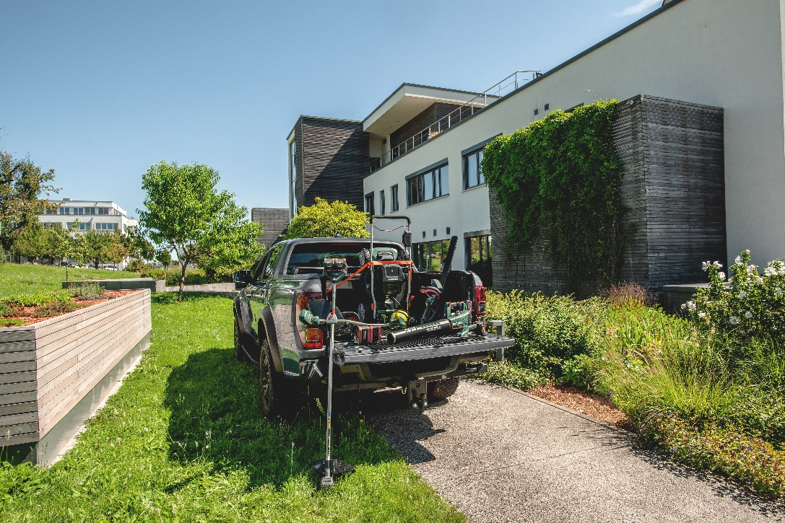
A Metabo kerti termékválasztéka hét új, nagy teljesítményű akkus készülékkel áll rajthoz a legfontosabb professzionális kerti felhasználások versenyében. Fotó: Metabo

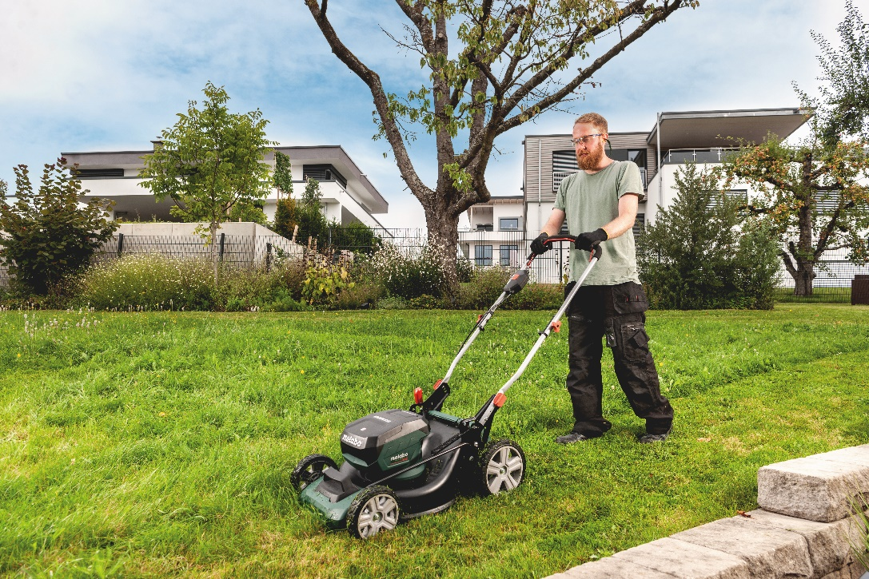
Három az egyben: A 18-Volt akkus RM 36-18 LTX BL 46 fűnyíró füvet nyír illetve gyűjt, vagy hatékonyan mulcsol és különösen alkalmas nagy területeken történő használathoz. Fotó: Metabo

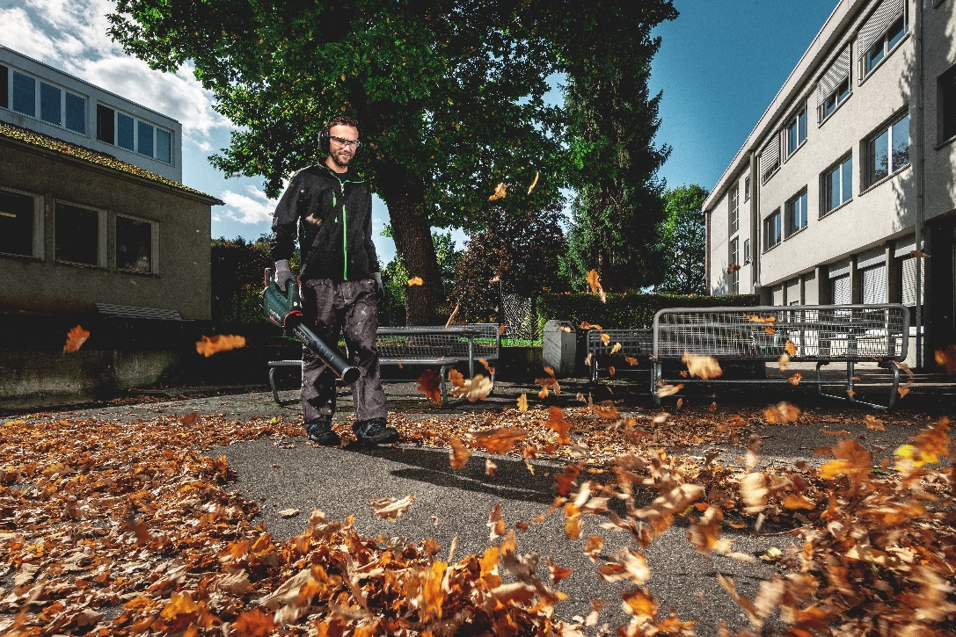 Az új 18 Voltos akkuval ellátott LB 18 LTX BL lombfúvó gyorsan és precíz módon távolítja el a leveleket vagy a szennyeződéseket, és 89 dB-s zajkibocsátásának köszönhetően kategóriájának leghalkabb készüléke. Fotó: Metabo

A forrás megadásával az összes fotó szabadon felhasználható.

A Metabo cégről
A Metabowerke GmbH egy nagy hagyományokkal bíró németországi, nürtingeni székhelyű cég, amely professzionális felhasználók számára készít elektromos szerszámokat. Metabo márkanév alatt a teljes termékválasztékot kínáló cég elsősorban fémmegmunkálásnál, fémiparban, építkezéseknél és felújításoknál használatos készülékeket és tartozékokat gyárt. A vezetékes elektromos szerszámok és a sűrített levegővel működő gépek mellett a Metabo teljes körű szortimentet kínál akkus készülékekből a vezeték nélküli építkezésekhez, és az akkus gépek szegmensében a LiHD technológiával vezető cégnek számít. A Metabo elképzelése a kábelmentes építkezésről valósággá vált. A LiHD technológia a CAS (Egyesített Akkumulátor Rendszer) akkus rendszerének alapja, ami különböző ágazatspecifikus gyártók gépeit és elektromos szerszámait foglalja magában. A teljes termékszortimentet kínáló gyártó Metabo márkanév alatt gépeket és tartozékokat kínál minden szokásos alkalmazásra, de a speciális követelményeket is kielégíti kompetens termékeivel és rendszermegoldásaival. Az 1924-ben Nürtingenben alapított cég napjainkra már egy közepes nagyságú vállalkozássá nőtte ki magát, amely a Nürtingenben lévő székhelye mellett a kínai Shanghaiban is gyártja termékeit. 25 saját értékesítési leányvállalat és több mint 100 importőr biztosítja a nemzetközi piaci jelenlétet. A 2019-ben ( 2019 áprilisa és 2020 márciusa között) 505 Millió Eurós árbevételt realizált cégnek világszerte 2.000 munkatársa van. A Metabo-ról és termékeiről az alábbi internetes elérhetőségen tudhat meg többet:
www.metabo.com

Sajtókapcsolat:
Karin Lang  Metabowerke GmbH  Metabo-Allee 1  72622 Nürtingen  Telefon: +49 (7022) 72-24 97  Telefax: +49 (7022) 72-28 24  klang@metabo.de | Hubert Heinz / Marie Hertfelder  Communication Consultants  Breitwiesenstr. 17  70565 Stuttgart  Telefon: +49 (711) 9 78 93-21  Telefax: +49 (711) 9 78 93-51  metabo@cc-stuttgart.de

